LAMPIRAN

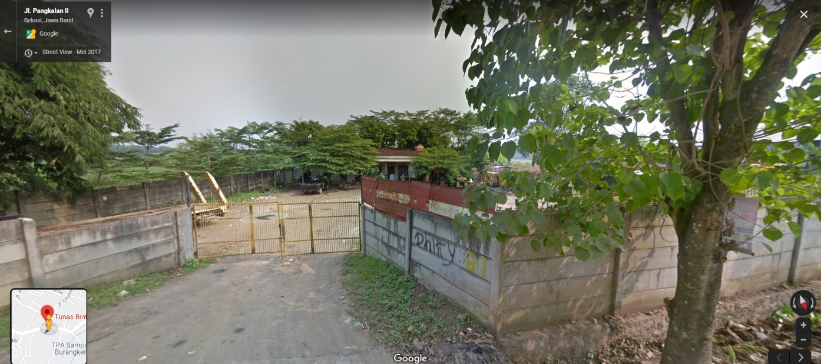
Lampiran 1 Gambar Lahan yang Akan Digunakan Tunas Bintang Timur

Lampiran 2 Gambar Excavator Komatsu PC-78
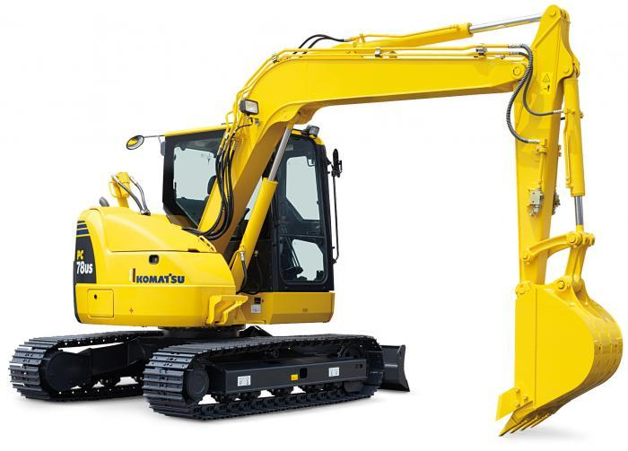

Lampiran 3 Gambar Vibro Sakai SV-512D
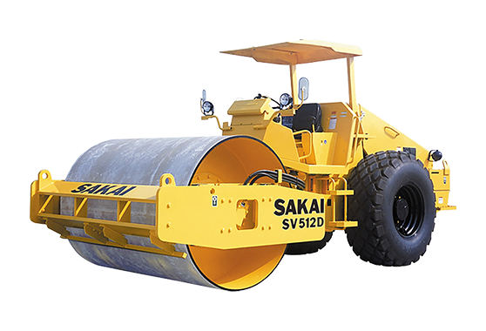

Lampiran 4 Gambar mobil pick-up yang akan digunakan
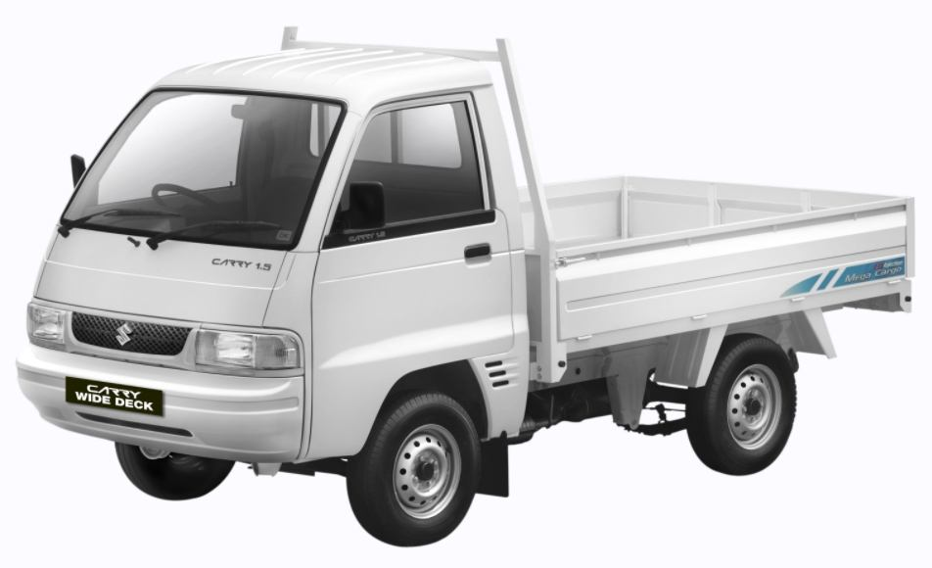

Lampiran 5 Design kartu nama yang digunakan
